**北京交通大学**



**运输订单管理系统报告**

学院：软件学院

专业：软件工程

姓名：韦昌靖、徐锦华、周炳旭

学号：20301025、20301027、20301032

任课老师：曾立刚老师

日期：2023.04.29

1. 功能模块划分及描述

运输订单管理系统由登录注册模块和运输订单管理模块组成，系统功能模块及描述如下。

* 1. 系统功能模块结构图

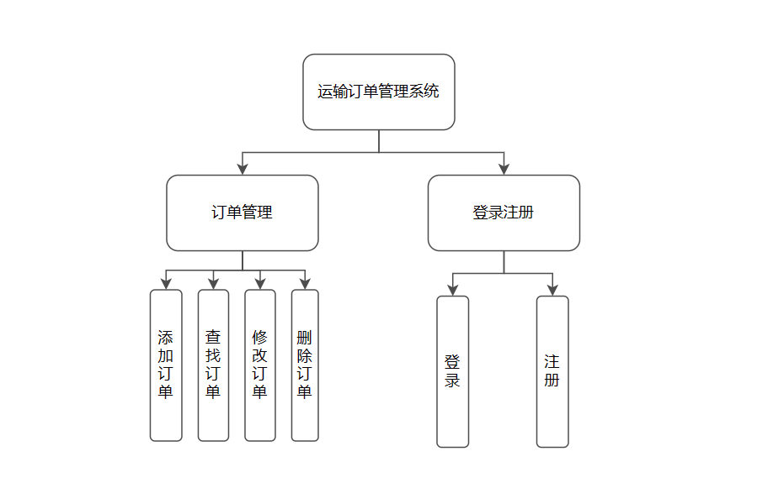

* 1. 系统功能模块描述

1. 登录注册模块

该模块主要功能是给使用者提供登录注册功能，管理员账号不可通过注册功能创建，在创建数据库时管理员账户默认创建，账户密码均为1。

1. 订单管理模块

改模块主要功能是允许用户和管理员创建订单、查询订单状态和删除订单，以及管理员可以对订单的派送人员和状态进行分配和修改。

1. 系统流程图设计

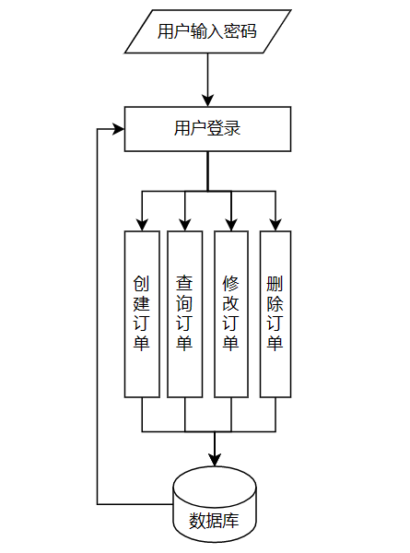

1. 数据库设计

本系统根据需求共设计实现了两张表结构。数据库设计如下图：

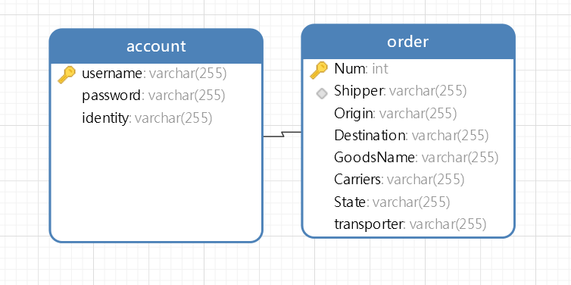

数据库设计

1. 系统模块设计

本系统是一个网页端应用，登录接口为http://localhost:8080，用户或管理员输入密码即可登录进本系统。注册功能只能新增普通用户，管理员只能通过数据库新增。

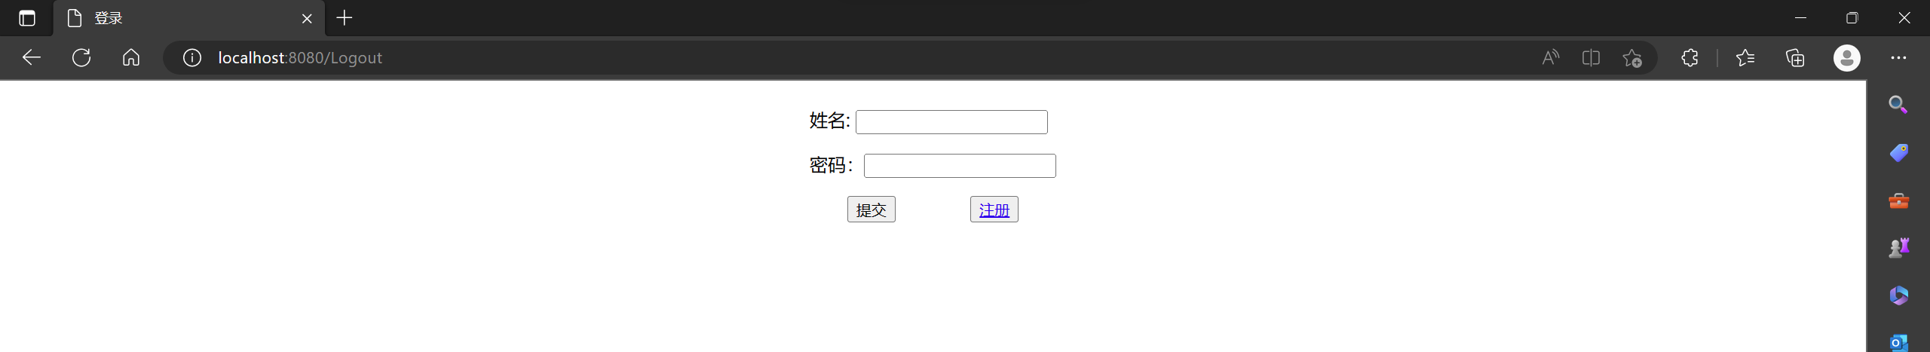

登录界面

4.1、用户登录

用户登录后的主界面如下图所示。在主界面中用户可以看到目前用户自己已创建的订单，并可进行创建订单、查询订单、删除订单及退出登录的操作。

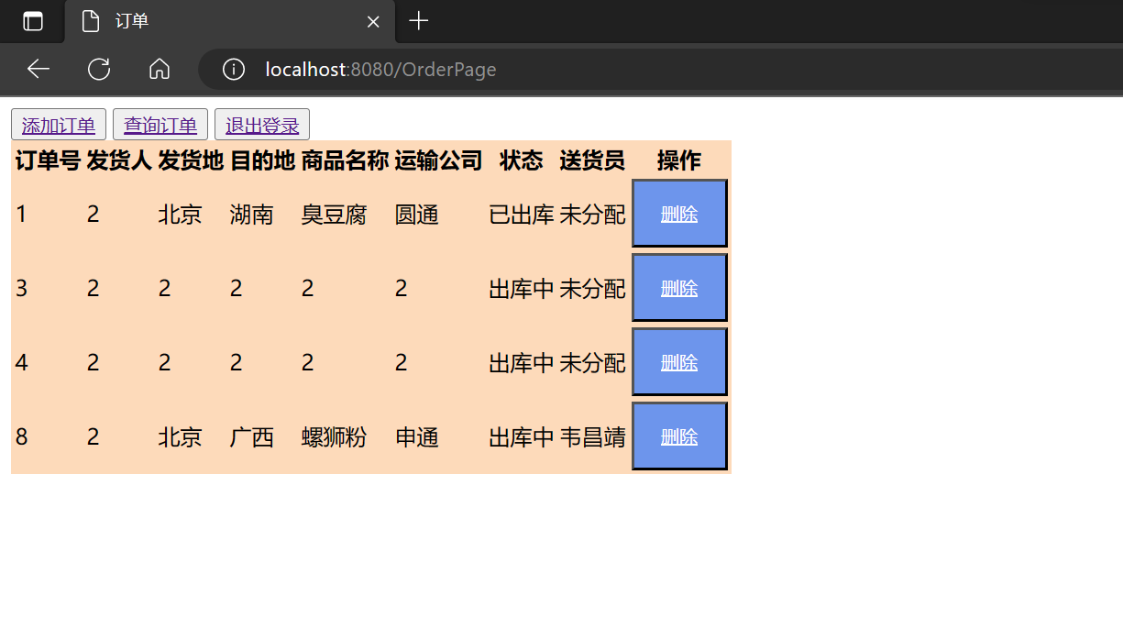

用户主界面

用户点击添加订单，可以输入订单号、发货地、目的地、商品名称和运输公司来创建订单，此时发货人固定为用户本人，状态和送货员默认为出库中和未分配。

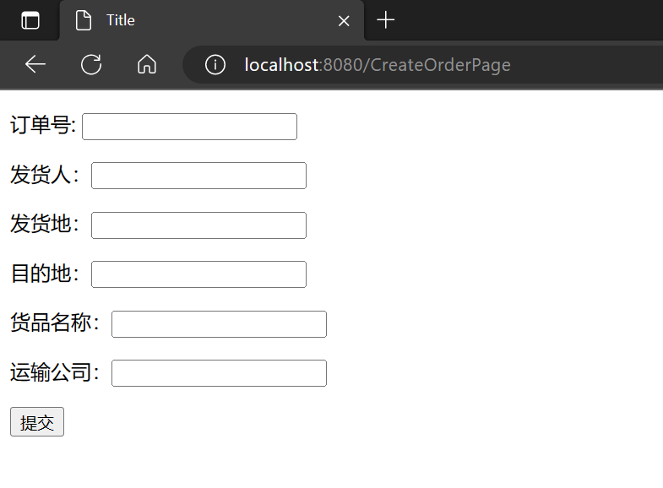

用户创建订单

用户点击查询订单后，可以输入订单号可以查询自己已创建的订单信息，不可查询其他用户的信息。

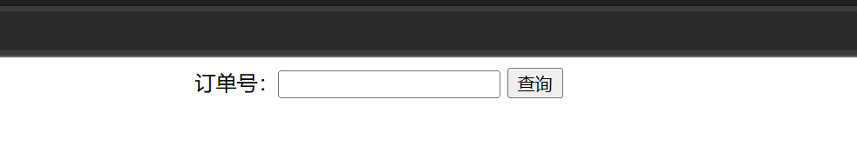

用户查询订单

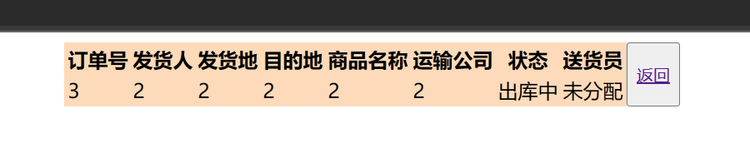

用户查询订单结果

用户点击删除按键，可以将该订单删除。

用户点击退出登录，即可返回登录界面。

4.2、管理员登录

管理员登录后的主界面如下图所示。在主界面中管理员可以看到目前所有已创建的订单，并可进行创建订单、查询订单、查看所有订单、查看未处理订单、修改订单、删除订单及退出登录的操作。

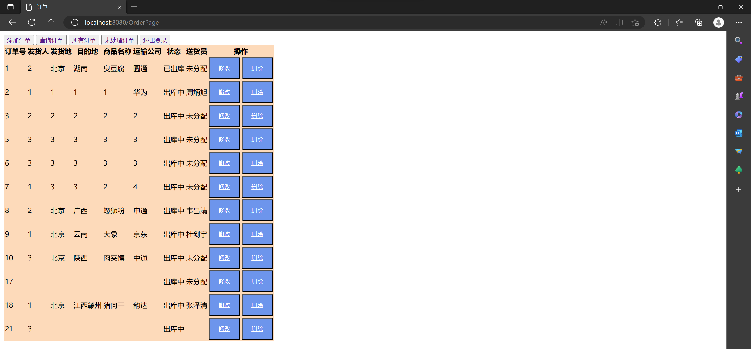

管理员主界面

管理员点击添加订单，可以输入订单号、发货人、发货地、目的地、商品名称、运输公司和送货员来创建订单，状态默认为出库中。

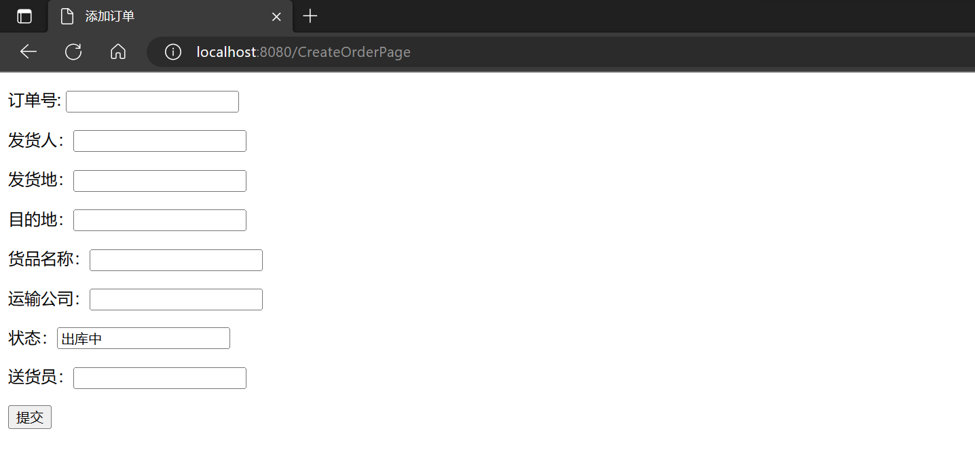

管理员创建订单

管理员点击查询订单后，可以输入订单号可以查询所有已创建的订单信息。

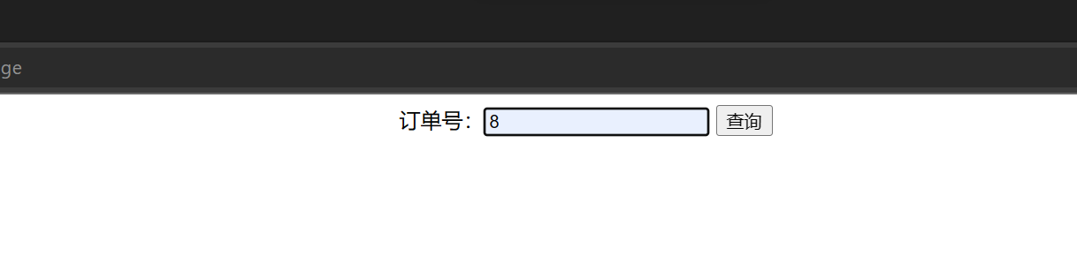

管理员查询订单

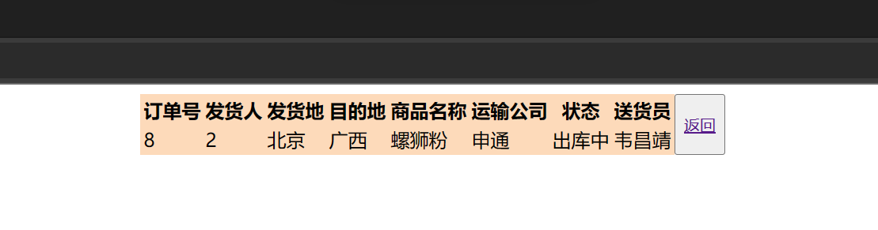

管理员查询订单结果

管理员点击未处理订单，系统将只显示未分配送货员的订单，方便管理员处理订单。

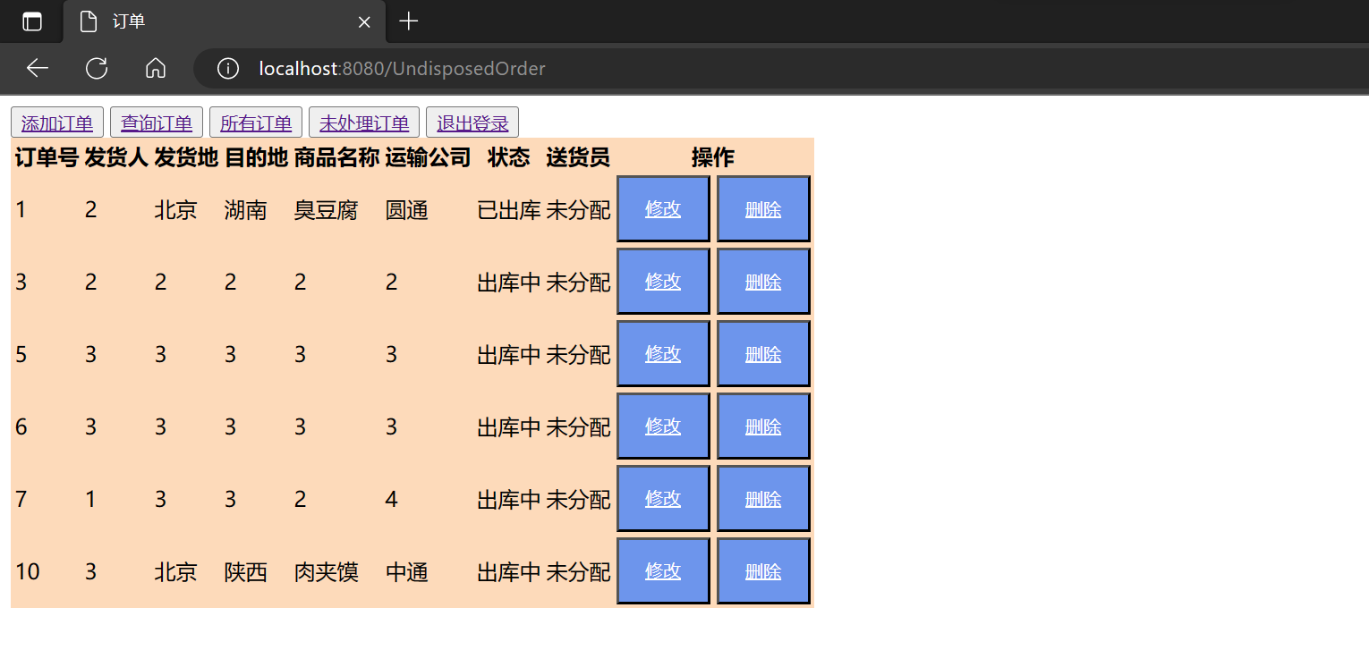

管理员显示未处理订单

管理员点击修改按钮，可以修改订单信息。

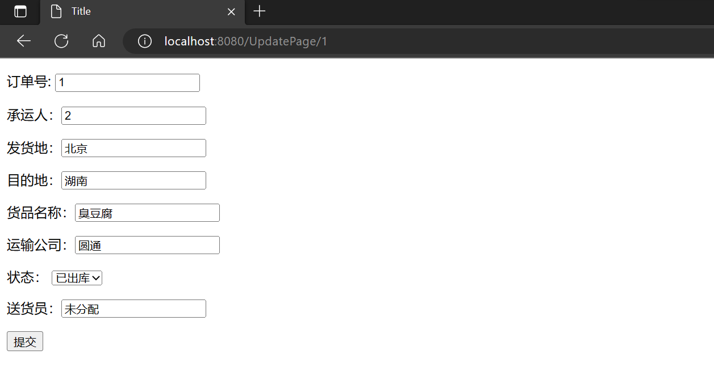

管理员修改订单

4.3、在用户和管理员进行添加订单、删除订单和修改订单操作后，如操作成功，界面会跳转到Success界面；操作失败则会跳转到Error界面。点击返回系统会回到主界面。

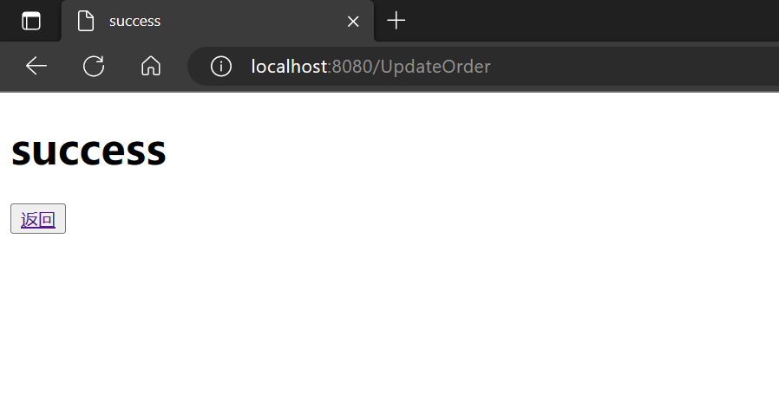

成功界面

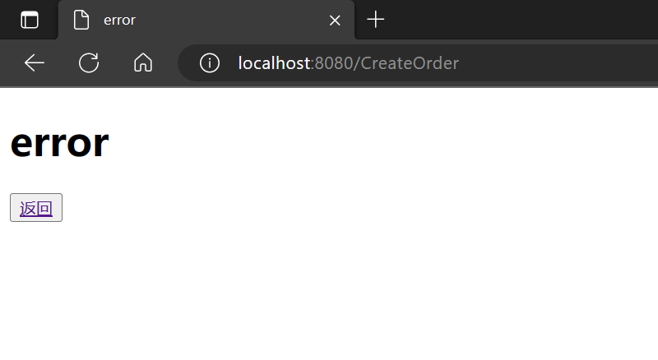

失败界面

1. Junit单元测试结果

